1. 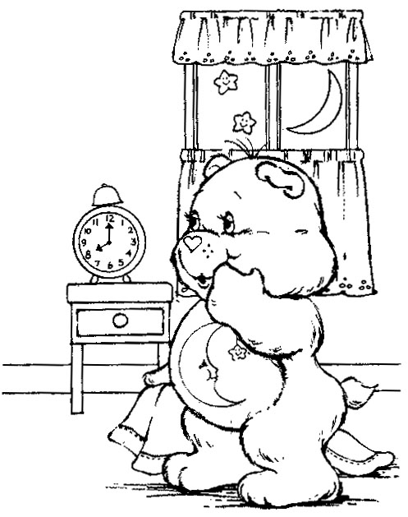**Γράψε προτάσεις με τις λέξεις.**

α) ημέρα, εφημερίδα

______________________________________________________________________________________________________

β) ημερομηνία, ημερολόγιο

______________________________________________________________________________________________________

1. **Γράψε από τον ενικό αριθμό στον πληθυντικό τα παρακάτω ουδέτερα ουσιαστικά,**

**όπως στο παράδειγμα.**

**Ενικός αριθμός Πληθυντικός αριθμός**

Προσέξτε, παιδιά!

Αυτά τα ουδέτερα ουσιαστικά στον πληθυντικό γράφονται με **ήτα ( η )**, και ας είναι πολλά!

το δάσος τα δάση

το λάθος _________________________

το σκάφος _________________________

το κράνος _________________________

το βρέφος _________________________

το άλσος _________________________

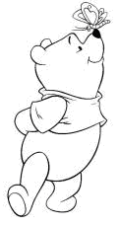το πέλαγος _________________________

1. **Γράψε παρομοιώσεις.**

Το πεπόνι είναι γλυκό σαν ____________________________ .

Ο Νίκος τρέχει γρήγορα σαν __________________________ .

Τα μάτια του λάμπουν σαν ____________________________ .

**4 ) Συμπλήρωσε τα παρακάτω ρήματα με αι ή ε.**

επιμ …… νω πεθ …… νω

Τα ρήματα που τελειώνουν σε

**– αίνω** γράφονται με **– αι**.

Εκτός από: μένω, δένω, πλένω

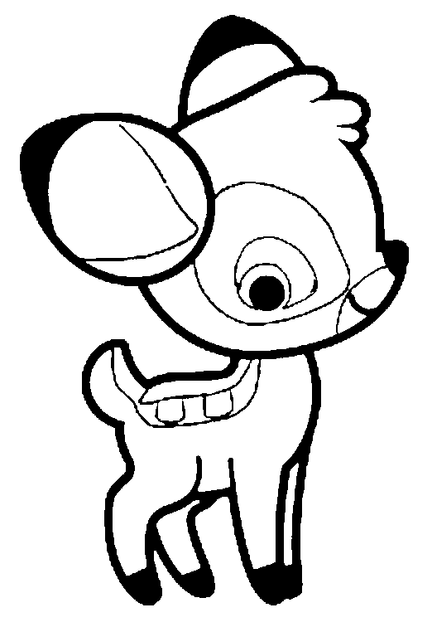κουφ …… νω πλ …… νω

μ …… νω αναμ …… νω

ανεβ ……νω δ …… νω

ανασ …… νω πηγ ……νω

**5)** **Γράψε ρήματα που τελειώνουν σε – ω και ρήματα που τελειώνουν σε – μαι.**

εγώ τρέχ**ω** εγώ κάθομ**αι**

Οι λέξεις που φανερώνουν ότι κάποιος κάτι κάνει ή κάτι παθαίνει ή βρίσκεται σε μια κατάσταση λέγονται **ρήματα**.

___________________ ____________________

___________________ ____________________

___________________ ____________________

___________________ ____________________

___________________ ____________________

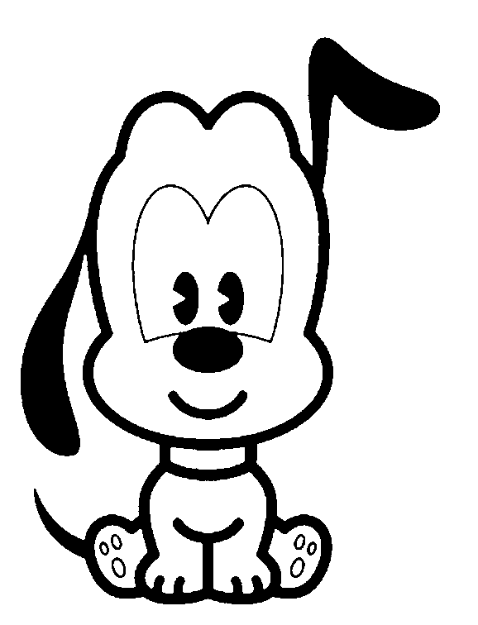 **6)Γράψε δίπλα σε κάθε ρήμα το αντίθετό του βάζοντας μπροστά.**

**τη λέξη – ξε.**

α) κουφαίνω : **…………………………….**

β) μένω : **…………………………….**

γ) δένω : **…………………………….**

δ) πλένω : **…………………………….**

ε) μαθαίνω : **…………………………….**

στ) μακραίνω : **…………………………….**